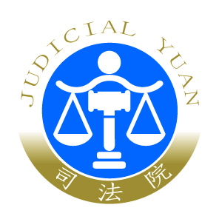 | 司 法 院 新 聞 稿  發稿日期：109年10月27日  發稿單位：統計處  連 絡 人：處長 葉滿足  連絡電話：02-23618577#369 編號：109-123  0912-556-411

司法審判觀感、法官信任度創歷年新高
—109年「一般民眾對司法認知調查」結果
司法院為瞭解一般民眾對司法之認知、觀感及評價，按年舉辦「一般民眾對司法認知調查」。依據今（109）年調查結果，民眾對適當判刑、依法判決與獨立審判等三項「司法審判觀感」為9年來最佳；「法官信任度」則達53.9%，為近15年來新高；民眾的「法院經驗」以正面評價居多，其中「審判公信力」滿意度首度突破六成。本次調查結果顯示近年本院積極推動各項司法改革與精進措施、持續與社會對話等作為，已初見成效。
一、司法審判觀感9年來最佳
本次之司法審判觀感調查，納入法官是否能作出「適當判刑」、「依法判決」與「獨立審判」三大指標。各項指標同意比率不僅優於去年，且同創9年來新高，顯示民眾對於司法審判觀感持續轉佳。
調查結果顯示，表示同意「大部分的法官都能盡力對罪犯作適當判刑」比率為60.6%（較上年提高8.7個百分點）；「大部分的法官都能依法判決」比率為58.3%（上升4.8個百分點）；至於「大部分的法官都能獨立審判」的同意比率歷年來均相對較低，約3成左右，今年亦微幅升至35.5%（增加2.4個百分點）。
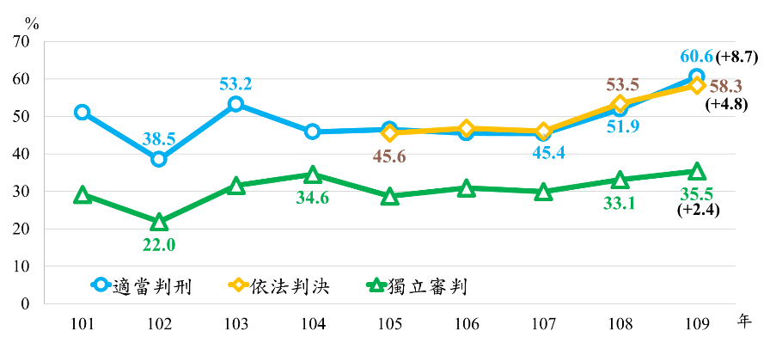
另依本院按年舉辦之「律師對司法改革成效認知調查」所示，律師群體自106年起對審判獨立之滿意度皆在5成以上，於108年已達57.9%，顯現持續接觸法院實務運作之律師群體，對法院審判獨立程度多抱持肯定態度。本院亦將持續加強對一般民眾之溝通、說明，以改善民眾對法院審判獨立程度之觀感。
圖1 對法官審判敍述之同意度
二、法官信任度53.9%，為近15年來新高
調查顯示「民眾對法官信任度」亦顯著提升，信任比率連續二年大幅上揚，今年再度突破5成，達53.9%，較上年大增9.3個百分點，且創近15年來新高。
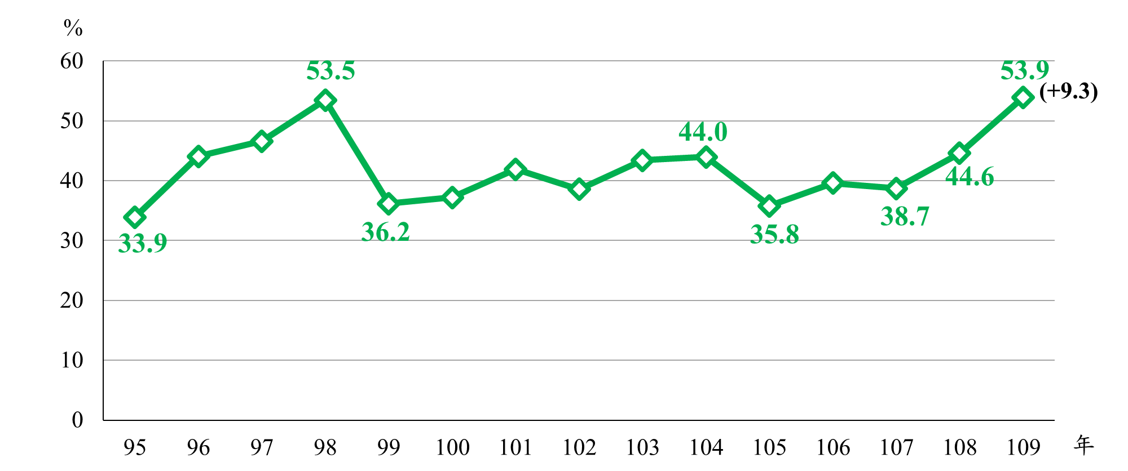
若依受訪者基本資料觀察，年紀愈輕、教育程度愈高、法律認知程度愈高者，對法官信任比率愈高；其中20-29歲年齡組及研究所以上族群，對法官信任比率分別達74.9%及73.2%。
圖2 對法官的信任度
三、法院經驗正面評價居多，審判公信力滿意度首突破六成
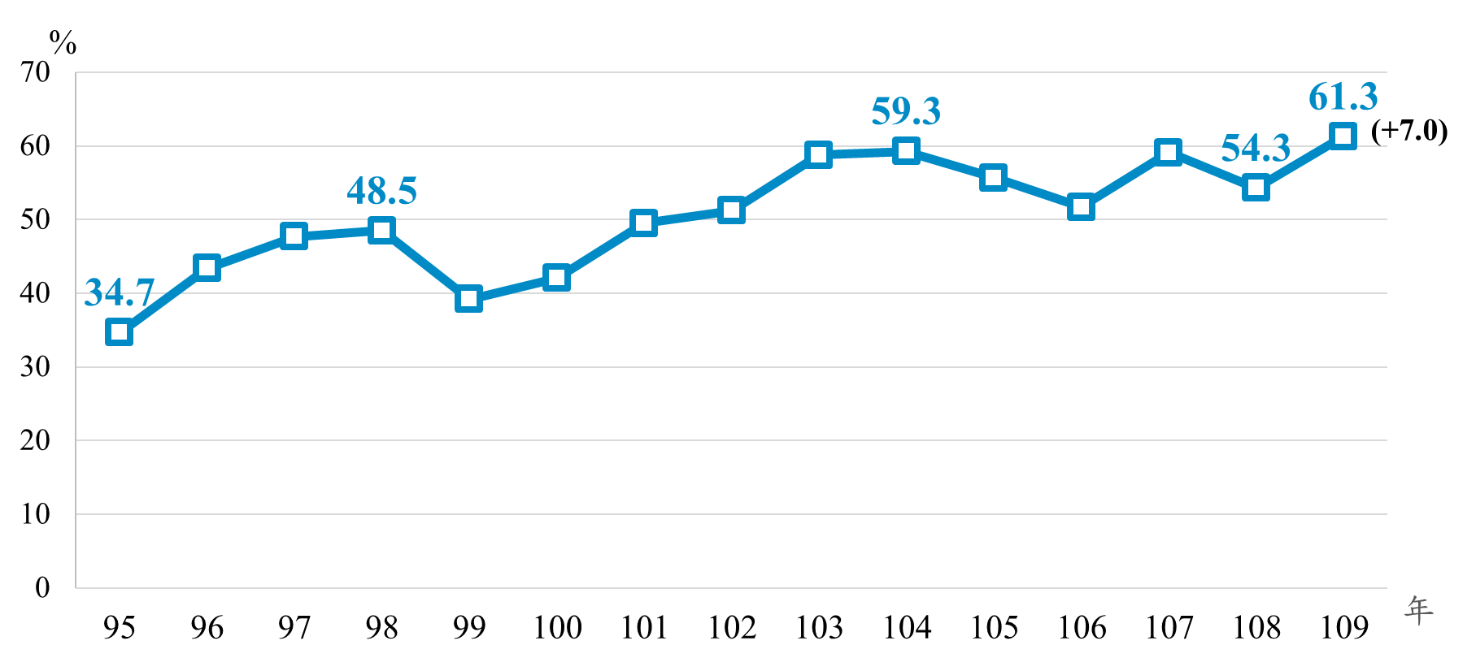
法院經驗評價係由具開庭經驗受訪者就法官之「案件審理」，以及曾赴法院洽公者針對法院之「人員服務」與「環境設施」等3個面向來觀察，計13項指標。調查結果顯示，各項指標滿意比率均逾六成，其中以「法官審判公信力」增幅最大（較上年提高7.0個百分點），滿意比率為61.3%，首次突破六成。

圖3 法官審判公信力之滿意度

整體而言，曾到法院洽公民眾對法院整體經驗評價亦穩定攀升，滿意度連續四年上升，今年達74.3%，較上年增5.0個百分點，亦創新高。
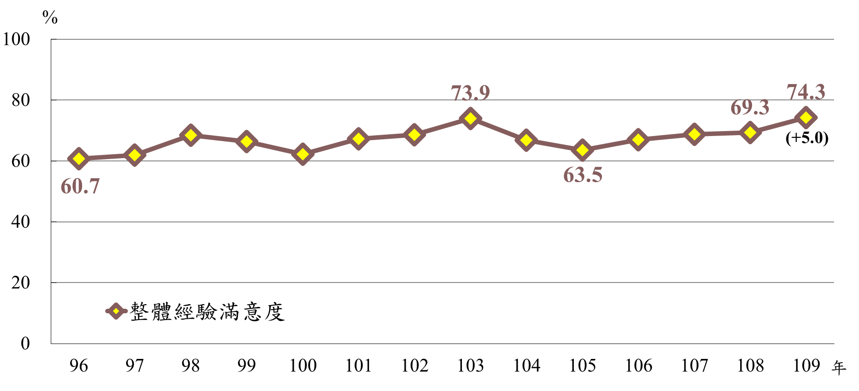

圖4 法院整體經驗之評價
前述調查係委託循證民調有限公司採電腦輔助電話及手機訪問方式（CATI）進行，調查期間為今（109）年7月16日至8月11日，成功訪問5,007位年齡20歲以上臺灣地區民眾（其中1,681位曾赴法院洽公），95%信心水準下，抽樣誤差在正負1.4個百分點以內。

附件：109年一般民眾對司法認知調查重要統計結果表

